|  |  |  |  |
| --- | --- | --- | --- |
|  | Nations Unies | ECE/TRANS/WP.29/GRSG/2022/30 | |
| _unlogo | **Conseil économique et social** | | Distr. générale  22 juillet 2022  Français  Original : anglais |

**Commission économique pour l’Europe**

Comité des transports intérieurs

**Forum mondial de l’harmonisation des Règlements   
concernant les véhicules**

**Groupe de travail des dispositions générales de sécurité**

**124e session**

Genève, 11-14 octobre 2022

Point 4 d) de l’ordre du jour provisoire

**Détection de la présence d’usagers de la route vulnérables   
à proximité du véhicule : Règlement ONU no XXX   
(Vision directe des usagers de la route vulnérables)**

Proposition d’amendement au nouveau Règlement ONU no [XXX] (Vision directe des usagers de la route vulnérables)

Communication de l’expert du groupe de travail informel   
de la détection de la présence d’usagers de la route vulnérables   
à proximité du véhicule[[1]](#footnote-2)\*

Le texte ci-après, établi par les experts du groupe de travail informel de la détection de la présence d’usagers de la route vulnérables à proximité du véhicule (VRU-Proxi), vise à modifier le nouveau Règlement ONU no [XXX] sur la vision directe pour les véhicules lourds, tel qu’adopté à la 123e session du Groupe de travail des dispositions générales de sécurité (GRSG) (voir ECE/TRANS/WP.29/GRSG/102, par. 28). Les modifications qu’il est proposé d’apporter au texte adopté (ECE/TRANS/WP.29/GRSG/2022/7, tel que modifié par l’annexe VII du document ECE/TRANS/WP.29/GRSG/102) figurent en caractères gras pour les ajouts et biffés pour les suppressions.

I. Proposition

*Paragraphe 2.2*, lire :

« 2.2 “Type de véhicule en ce qui concerne la vision directe”, des véhicules ne présentant pas entre eux de différences essentielles, notamment en ce qui concerne les éléments suivants :

a) Le nom ou la marque du constructeur ;

b) Les dimensions et les formes des éléments de la structure du véhicule situés en avant d’un plan vertical placé à 1 000 mm derrière le point oculaire du conducteur E2 et perpendiculaire au plan longitudinal du véhicule ;

c) La distance sur l’axe X entre le ~~centre de l’essieu avant du véhicule~~ **point “talon” de l’accélérateur** et le point le plus avancé du véhicule ;

d) Le nombre, la taille, la forme et l’emplacement des zones transparentes du véhicule situées en avant d’un plan vertical placé à 1 000 mm derrière le point oculaire du conducteur E2 et perpendiculaire au plan longitudinal du véhicule ;

e) Le niveau de vision directe, tel que défini dans le tableau 1 de l’annexe 5, auquel se situe le véhicule .».

II. Justification

La procédure d’essai s’est avérée indépendante de la distance entre l’essieu avant et le point le plus avancé du véhicule. Le point de référence est le point « talon » de l’accélérateur. On trouvera d’autres explications dans les figures 1 à 3 ci-dessous.

# Figure 1

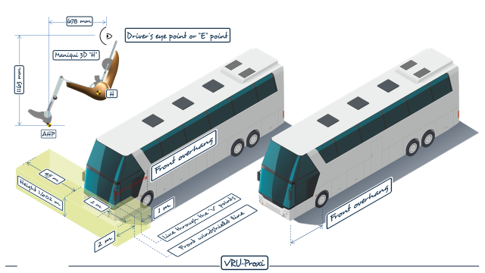

# Figure 2

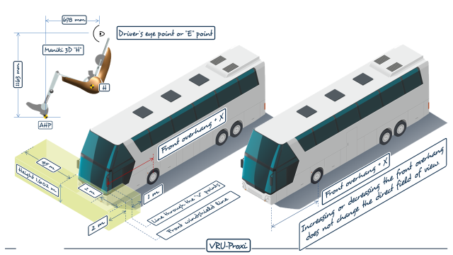

Figure 3

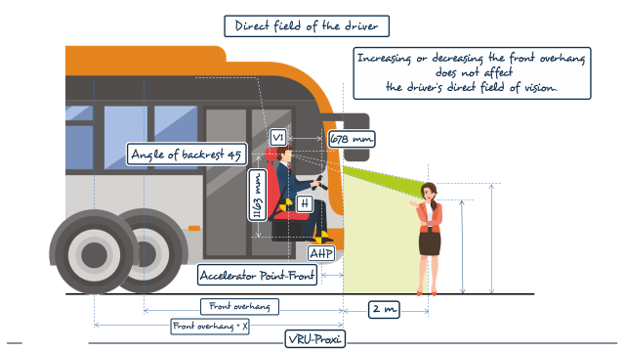

1. \* Conformément au programme de travail du Comité des transports intérieurs pour 2022 tel qu’il figure dans le projet de budget-programme pour 2022 (A/76/6 (Sect. 20), par. 20.76), le Forum mondial a pour mission d’élaborer, d’harmoniser et de mettre à jour les Règlements ONU en vue d’améliorer les caractéristiques fonctionnelles des véhicules. Le présent document est soumis en vertu de ce mandat. [↑](#footnote-ref-2)